«Сказки зимнего леса»
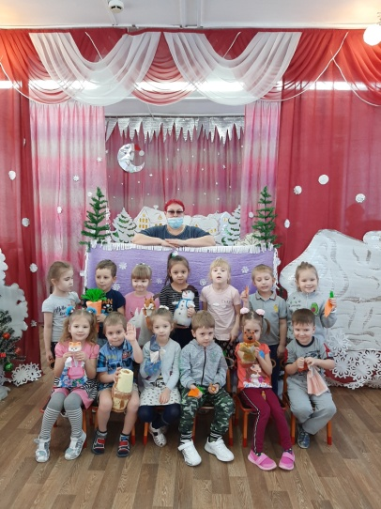
В наше непростое время так хочется подарить детям минутку радости и сказки, что и происходит в нашем детском саду. Не успели дети после новогодних праздников попрощаться с красавицей ёлкой, вот уже новый сюрприз ждёт у дверей.
Войдя в музыкальный зал, дети обнаружили необычно украшенный зал. Музыкальные работники предложили всем повеселиться. Вспомнить новогодние песни, поиграть в веселые игры, поздравить друг друга ещё раз с Новым годом. После игр и веселья дети посмотрели кукольный театр «Новый год в лесу», где увидели, как здорово дарить всем подарки, а ещё приятней их получать.
Развлечение прошло весело и интересно. Одаренные сладостями, дети счастливо отправились в группу, получив хорошее настроение и положительные эмоции.

